ОТЧЕТ
о деятельности Комитета по культуре, молодежной политике
и спорту администрации Ульчского муниципального района
за 2015 год (в сфере молодежной политики)

Государственная молодежная политика в Ульчском муниципальном районе, как одно из приоритетных направлений социально-экономического развития реализуется в соответствии со Стратегией государственной молодежной политики в Российской Федерации на период до 2016 года, утвержденной распоряжением Правительства Российской Федерации от 18.12.2006 № 1760-р, Федеральным законом от 28.06.2005 № 98-ФЗ «О государственной поддержке молодежных и детских общественных объединений», Законом Хабаровского края от 24.12.1999 № 175 «Об основах молодежной политики в Хабаровском крае», постановлением главы Ульчского муниципального района от 20.01.2012 № 06 «Об утверждении Положения организации и осуществлении мероприятий меж поселенческого характера по работе с детьми и молодежью в Ульчском муниципальном районе». Программы развития молодежной политики на 2014-2016 года.
Согласно ФЗ от 06.10.2003 № 131-ФЗ «Об общих принципах организации местного самоуправления в Российской Федерации» к вопросам местного значения муниципального района относятся: «Организация и осуществление мероприятий меж поселенческого характера по работе с детьми и молодежью» (п.27 ст.15). К вопросам местного значения поселений относится: «Организация и осуществление мероприятий по работе с детьми и молодежью в поселении» (п. 30 ст.14).
Работу с молодёжью осуществляют учреждения культуры, образования, комиссии по делам несовершеннолетних, Центр Занятости населения Ульчского района, на уровне района работу курирует Комитет по культуре, молодежной политике и спорту администрации района, в сельских поселениях – главы.
Целостное и последовательное осуществление работы с молодежью является одним из факторов устойчивого развития любого муниципального образования. Она представляет собой систему приоритетов и мер, направленных на создание возможностей для успешной социализации и эффективной самореализации молодежи, развития ее потенциала в интересах муниципального образования.
Приоритетными направлениями деятельности в районе являются вопросы образования, воспитания, охраны здоровья, создание условий для физического и духовного развития молодежи, поддержка молодой семьи, решение вопросов занятости и отдыха.
Численность молодежи в Ульчском муниципальном районе (жители района от 14 до 30 лет) на 01.01.2015 составляла 3880 человек или 23,4 % от общей численности жителей района.
Реализация молодежной политики в районе осуществлялась по направлениям:
Поддержка деятельности детских и молодежных общественных объединений.
Гражданское, патриотическое воспитание молодежи.
Формирование здорового образа жизни.
Развитие художественного творчества и поддержка талантливой молодежи.
Содействие занятости и профориентация молодежи.
Организация работы по профилактике правонарушений среди несовершеннолетних и защите их прав.
Информационное обеспечение молодежной политики в районе.
Реализация ведомственной программы «Жилье для молодых семей».

I. Поддержка деятельности детских и молодежных общественных объединений.
Одной из основных задач государственной молодежной политики является развитие социальной активности, гражданского самосознания через участие молодых людей в деятельности молодежных и детских общественных объединений, работающих, как правило, на базе учреждений культуры и образования, и которые в Ульчском муниципальном районе работают по девяти направлениям: духовно-нравственное воспитание, гражданско-правовое воспитание, эстетическое воспитание, спортивно-оздоровительное воспитание, пропаганда здорового образа жизни, трудовое и профессиональное воспитание, эколого-краеведческое воспитание, художественно-эстетическое воспитание, познавательно-развивающее воспитание. Наиболее яркими общественными объединениями района являются Ульчское районное отделение Хабаровского краевого молодежного общественного движения «Мой край» и Молодежная общественная палата при Собрании депутатов Ульчского муниципального района.
В целях активизации детских и молодежных объединений, осуществления работы по реализации комплекса мер по поддержке талантливой молодежи, проводятся мероприятия различной направленности.
С 2009 года в районе проводится Новогодний прием главой района лучших учеников, победителей олимпиад и соревнований, активистов детских и молодежных общественных движений. В 2015 году данное мероприятие проходило 28 декабря с. Богородское, участие в котором приняли более 100 человек из 10 сельских поселений района. Трое учеников из сел: Циммермановка, Булава, Киселевкабыли приглашены на новогодний прием Губернатора Хабаровского края.
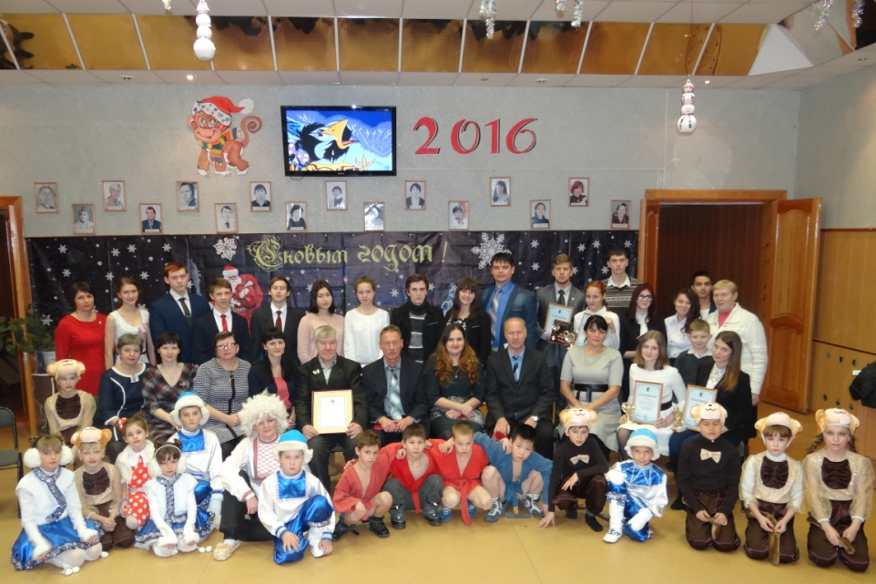
28 декабря проводился слет лидеров ДМОО района, где участники выступили с презентациями и докладами о праздновании 70-летия Победы в Великой Отечественной войне в сельских поселениях района.
В течении года реализовывался план совместной работы с Территориальной избирательной комиссией Ульчского муниципального района, создан «Клуб молодого избирателя».
Проводился заочный районный конкурс Парадел.
В 2015 годах представитель Ульчского района получил премию Губернатора Хабаровского края в области молодежной политики, Шаламов А.Ю. – лидер Циммермановской ячейки Ульчского районного отделения Хабаровского краевого молодежного общественного движения «Мой край».
В 2015 году комитет принимал участие в краевых конкурсах:
- в краевом конкурсе семья Хабаровского края в номинации «Спортивный альянс» (семья из п.Де-Кастри заняла 1 место);
- принимали участие в видео-конкурсе церемониальных отрядов Хабаровского края (Де-Кастри);
- участие в видео-конкурсе среди муниципальных образованиях края «Наши лучше», по результатам получили диплом в номинации «Трудолюбивые».

II. Гражданское, патриотическое воспитание молодежи.

Приоритетным направлением в работе является патриотическое воспитание подрастающего поколения - детей и молодежи. С их участием проводятся «Вахты памяти» у памятников и обелисков участников Великой Отечественной войны, возложение гирлянд и цветов во время празднования Дня Победы. Проводятся акции «Георгиевская ленточка», «Милосердие», «Забота», «Воинам - достойную память» по оказанию тимуровской помощи ветеранам войны и труда. Ветераны приглашаются на праздничные мероприятия, концерты, классные часы.
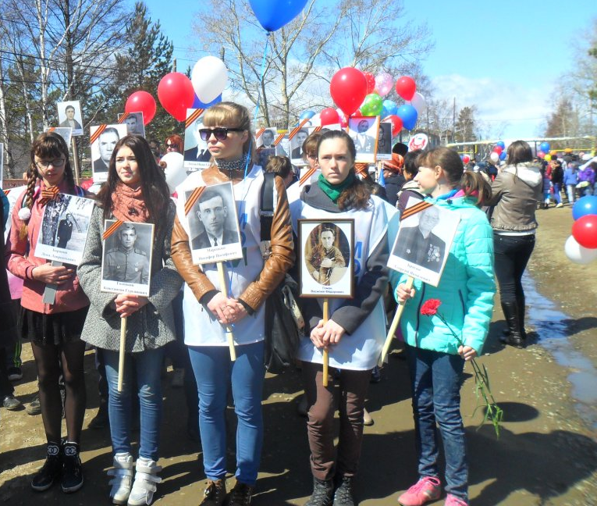
В 2015 году проводились акции: Бессмертный полк – участвовало 13 сельских поселений – 501 участник; «Георгиевская ленточка» - 5 тыс. чел.; «Лес Победы» - высажено 75 деревьев; «Ветеран живет рядом» проведена во всех селах района, «Свеча памяти» - Богородское, Де-Кастри; «Солдатская каша» - 9 сельских поселений района, совместно с КЦМИ г. Хабаровск проводилась Всероссийская акция «Огонь победы», где частичка огня привезенная из г. Москва, по эстафете была передана хранителем огня Козыреву Валентину, правнуку Героя Советского союза - Сластина Василия Никоновича для зажжения «Вечного огня» около Мемориала Памяти и Славы.
Воспитанию любви к своей малой Родине способствует проведение ряда мероприятий, посвящённых Дню России, Дню Российского флага, первомайским праздникам, дню образования Хабаровского края. Дети и молодёжь района активно участвует в конкурсах фоторабот, плакатов, поэтических конкурсах.
В учреждениях культуры и образования, патриотическое воспитание выделено в отдельный раздел, по которому составляются годовые планы. Работа строится с освещения исторического прошлого нашей страны, настоящего времени, всех знаменательных, памятных и праздничных дат. Используются все жанры и методы: уроки истории, часы Отечества, вечера памяти, уроки мужества, уроки мира, часы юного патриота, Дни призывника.
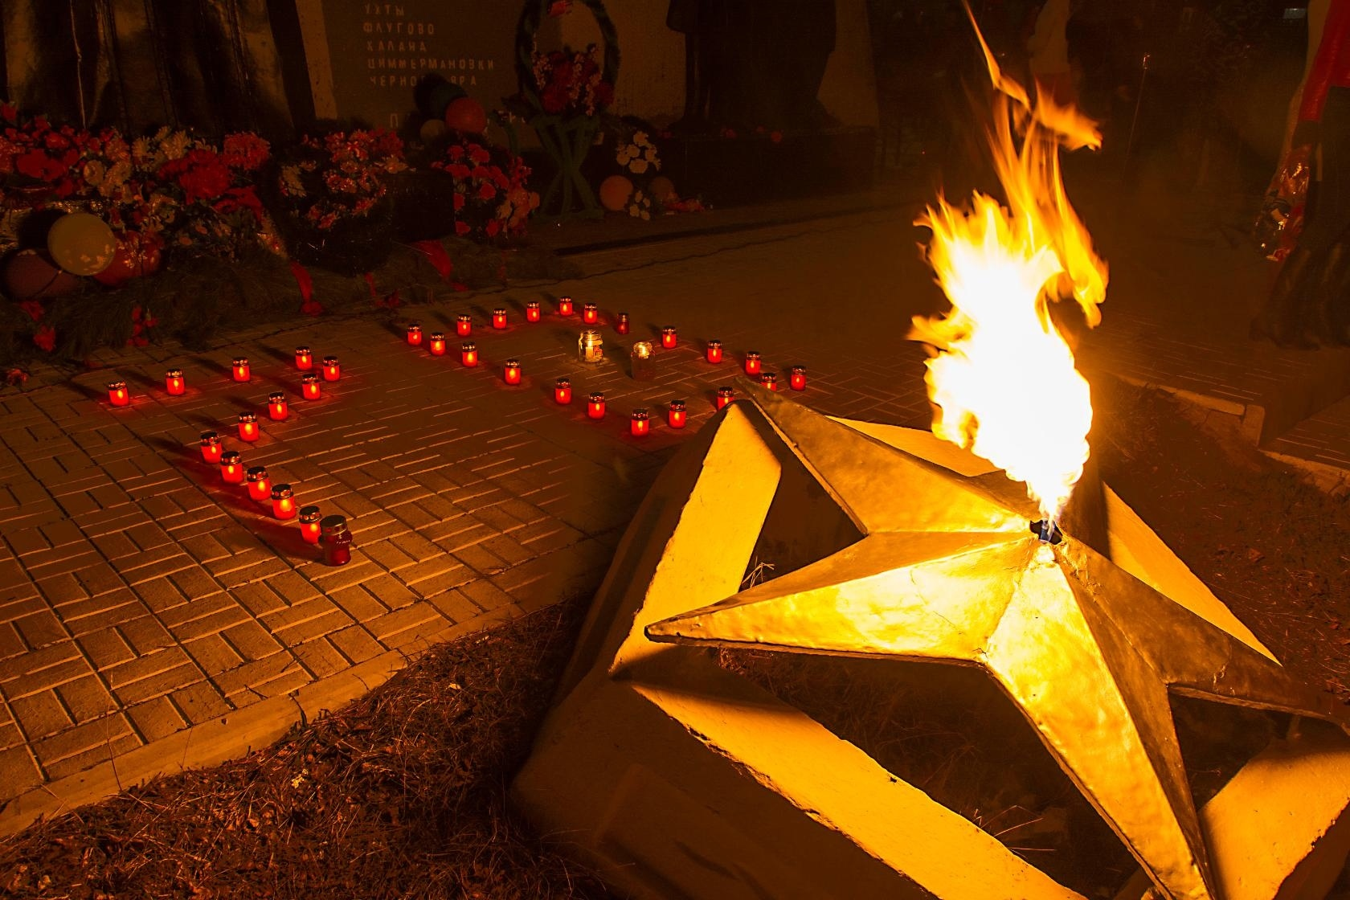
Одна из составляющих патриотического воспитания – работа по краеведению, т.к. эти мероприятия прививают любовь и чувство патриотизма к родному краю, его природе, людям. Проводятся экологические акции, экскурсы в природу, краеведческие уроки, эколого-биологические игры, литературно-поэтические гостиные, пропагандирующие творчество дальневосточных писателей и поэтов.
В районе действуют два церемониальных отряда: при районном Доме культуры с. Богородское Муниципального бюджетного учреждения «Межпоселенческий районный Дом культуры» Ульчского муниципального района и при Муниципальном бюджетном учреждении «Центр культуры и досуга» Де-Кастринского сельского поселения.
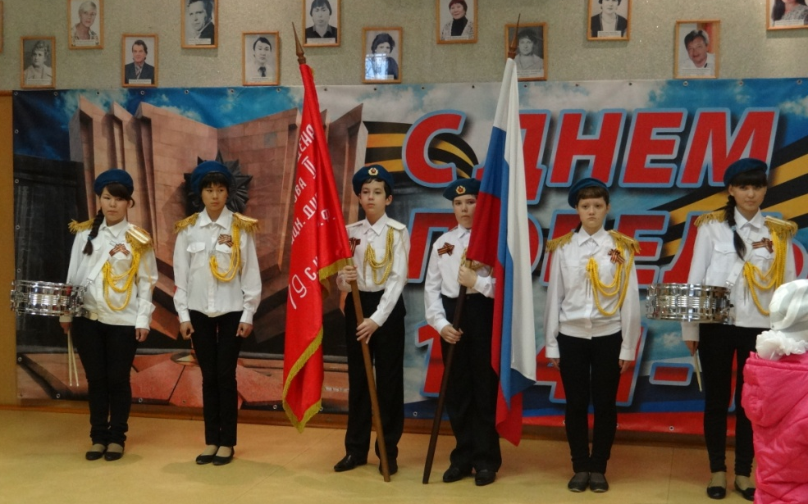

III. Формирование здорового образа жизни.
В последние годы, так называемые поведенческие болезни (табакокурения, алкоголизм, наркомания и т.д.) получили широкое распространение в подростковой и молодежной среде. И всеобщая задача – использовать любую возможность, чтобы прививать подрастающему поколению навыки и знания о здоровом образе жизни. В этом направлении учреждениями культуры и образования используются различные формы: молодежные акции «За здоровый образ жизни», «Нет наркотикам!», «Выбираем жизнь!», циклы лекций, бесед и диспутов «Мы выбираем здоровую жизнь!», «Курить – не значит быть взрослым!», встречи с врачами, спортивные и игровые программы – «Путешествие в страну здоровья» и т.д.
В рамках формирования здорового образа жизни, большое внимание уделяется развитию физической культуры и спорта. Традиционно в районе проводятся соревнования среди сельской молодежи в рамках Спартакиады «Азарт, Здоровье, Отдых» в канун Всероссийского праздника «День молодежи».
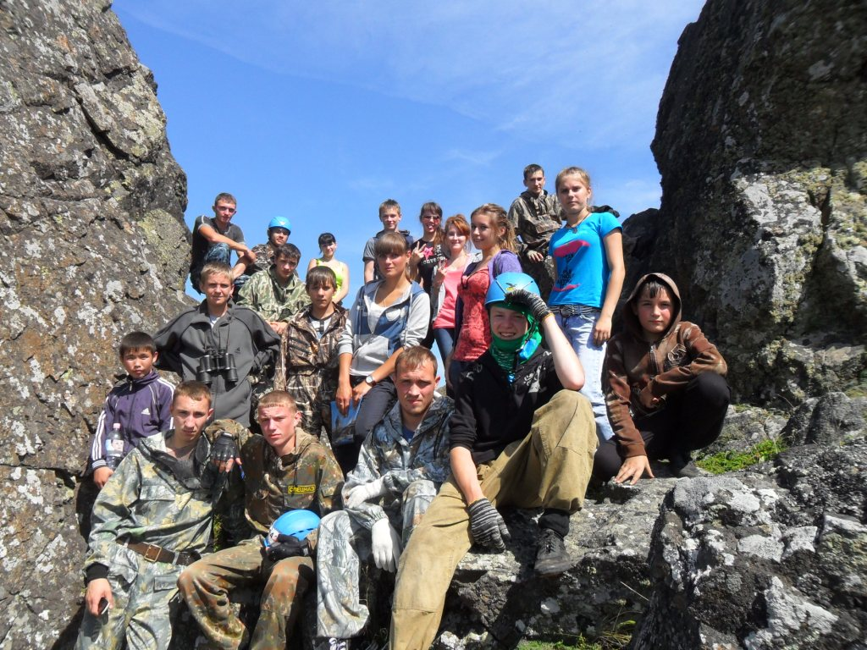
В поселениях района проводятся спортивные мероприятия, посвященные знаменательным датам и событиям в истории Отечества, юбилейным датам своих поселений: соревнования по волейболу, баскетболу, настольному теннису, легкоатлетические эстафеты и другие спортивные мероприятия. Наиболее активными можно назвать Богородское, Де-Кастри, Циммермановка. Ежегодно в с. Богородское в эстафете среди школьников, посвященной Дню Победы в ВОВ, участие принимают до 150 человек.
Безусловно, негативно на развитии спортивных движения сказывается отсутствие спортивных залов и комплексов для занятий молодежи, недостаточное финансирование отрасли.
Принят комплексный план мероприятий с привлечением всех заинтересованных служб по формированию здорового образа жизни среди молодежи на 2014 - 2016 годы.
IV. Развитие художественного творчества и поддержка талантливой молодежи.
Работа с детьми и подростками - это основное направление в работе всех учреждений культуры района, где организовано более 100 детских и молодежных объединений. Это театральные и вокальные коллективы, танцевальные, агитбригады, различные кружки по интересам: фото, краеведения, КВН и др. О некоторых из них знают не только в нашем районе, но и за пределами Хабаровского края. В первую очередь это коллективы «Хоста» с. Булава и «Брякотуши», «Диро».
В апреле 2015 года коллектив «Диро» по итогам Губернаторского конкурса стал лучшим фольклорным коллективом края.
По итогам краевого конкурса детско-юношеского творчества «Новые имена Хабаровского края» одним из лауреатов стал Тулинов Анатолий, ученик музыкальной школы с. Богородское.
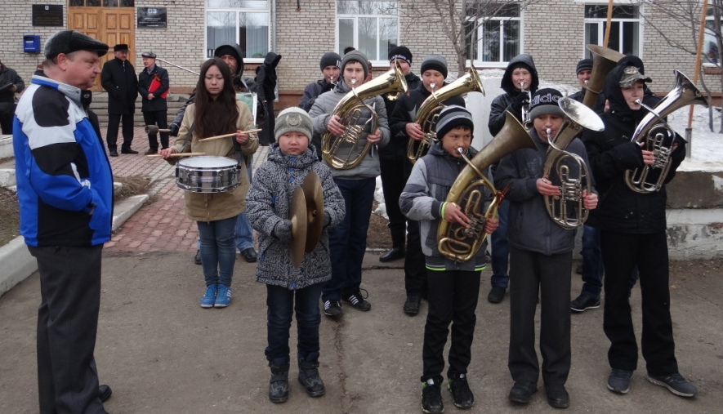
31 мая в п. Де-Кастри был проведен традиционный районный фестиваль детского творчества «Звезды над проливом».
В РДК с. Богородское проходит фестиваль народного творчества, где молодежь района принимает участие в конкурсах «Музыкальный калейдоскоп», конкурсах ДПИ, фоторабот и др.
Достижения талантливой молодежи отслеживаются, ребята поощряются путевками в лагеря: в течении 2015 года 24 школьника было направлено в КГУ Краевой детский центр «Созвездие», отдохнули во всероссийском детском центре «Океан» 2 человека, в «Орленке» также 2 человека, 1 учащийся побывал в «Артеке», 7 старшеклассников побывали в детском лагере «Западный» Краевого Дома молодежи в г. Советская Гавань, Центр «Контакт» - 18 участников.
В качестве поощрения, ребята приглашаются на новогодний прием главы района, получают благодарственные письма главы района и на Новогоднем приеме, на Форуме, благодарственные письма Председателя Комитета по культуре, молодежной политике и спорта вручаются выпускникам школ.
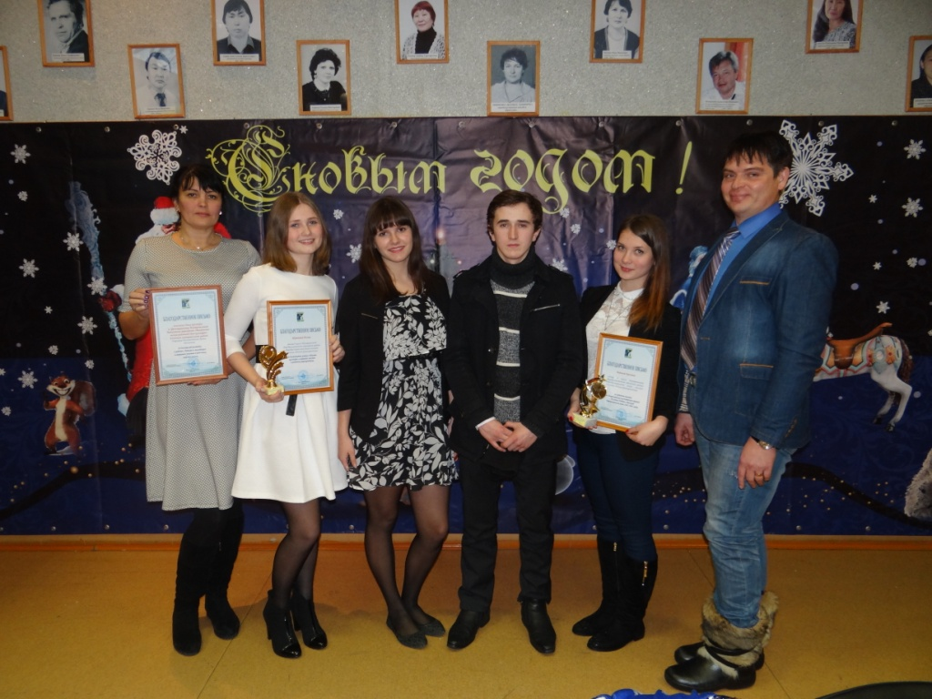

V. Содействие занятости и профориентация молодежи.
Важным направлением работы по профилактике асоциальных явлений среди молодежи является вопрос занятости и трудоустройства подростков. В течении 2015 года на учете в Краевом государственном учреждении Центр Занятости населения Ульчского района состояло 205 человек из числа молодежи, из них устроено на работу 80 человек. Данное учреждение тесно взаимодействует с муниципальным бюджетным учреждением для детей-сирот и детей оставшихся без попечения родителей Детский Дом № 2 сельского поселения «Село Богородское», с администрациями сельских поселений района, в результате чего за 2015 год заключено 17 договоров с работодателями на создание 115 временных рабочих мест для подростков. В первоочередном порядке для трудоустройства направляются подростки из неблагополучных семей и подростки из «группы риска».
В решении этого вопроса не последнее место занимает получение молодыми людьми информации по интересующему их профилю. Которую, помимо Центра занятости, предоставляют учреждения культуры и образования. Проводятся такие мероприятия, как тематические профориентационные вечера «В поисках своего призвания», «Ярмарка профессий», классные часы «Есть профессий на свете немало», «Планета взросления», игровые программы «Кем быть?» и т.д.
На летний период 2015 г. прилагались меры по обеспечению условий занятости несовершеннолетних в каникулярное время. При содействии членов общественных комиссий подростки из неблагополучных семей вовлекаются в работу кружков, спортивных секций, направляются в «Краевой молодежный социальный медико-педагогический центр» г. Хабаровска для участия в образовательно-оздоровительных сборах «Живи без риска!» (в данное учреждение было направлено 18 несовершеннолетних).
В течении 2015 года в КГКУ Центр занятости населения Ульчского района обратилось 323 человека в возрасте 16-29 лет. Из них было трудоустроено 187 человек. На конец года на учете состояло 81 человек из числа молодежи. КГКУ Центр занятости населения Ульчского района тесно взаимодействует с сельскими администрациями района, в результате чего за период 2015г. заключено 17 договоров с работодателями на создание временных рабочих мест для подростков. Было временно трудоустроено 147 подростков в возрасте 14-18 лет. Всего на оплату труда израсходовано 190 тыс. руб. В первоочередном порядке для трудоустройства направляются подростки из неблагополучных семей и подростки из «группы риска».

VI. Организация работы по профилактике правонарушений среди несовершеннолетних и защите их прав.
В районе действует система социального воспитания молодежи, профилактики нежелательных жизненных ситуаций и поведенческих болезней. На территории Ульчского муниципального района во всех сельских поселениях работают комиссии по делам несовершеннолетних и защите их прав. В 15 общеобразовательных учреждениях существуют Советы профилактики.
Комиссии по делам несовершеннолетних и защите их прав в Ульчском районе организуют работу по предупреждению безнадзорности, правонарушений среди детей и подростков, осуществляют координацию усилий служб и учреждений системы профилактики безнадзорности и правонарушений несовершеннолетних, контроль за условиями содержания и проведением воспитательной работы с несовершеннолетними. Особое внимание комиссии обращают на состояние работы по профилактике пьянства, наркомании, токсикомании среди несовершеннолетних. Создана и активно работает районная антинаркотическая комиссия. В районе проводится ежегодная работа по выполнению межведомственной, комплексной, профилактической операции «Подросток» по отдельному плану в 3 этапа:
-1 этап «Подросток – лето» - проводятся экологические уроки, экскурсии, игровые и конкурсные программы;
-2 этап «Подросток – досуг» - литературные уроки, часы поэзии, путешествие в сказку, уроки для любознательных;
-3 этап «Подросток – игла» - беседы – диалоги, часы размышлений, акции «Остановись перед пропастью», «Умей сказать – нет!»
Индивидуальная профилактическая работа ведется не только с несовершеннолетними, но и с семьями, состоящими на учете. Родители, не исполняющие свои родительские обязанности, приглашаются на заседания комиссии, беседы с ними также ведутся во время посещения семьи на дому и обследования условий проживания.
С целью соблюдения прав и законных интересов несовершеннолетних комиссией ведется систематическая работа по проверке условий содержания, обучения и воспитания несовершеннолетних. Результаты проверок обсуждаются на заседаниях комиссии.

VII. Информационное обеспечение молодежной политики в районе.
В районе издается информационная молодежная газета Ульчского муниципального района «Молодежь сегодня», выпушено 5 номеров.

Информация о мероприятиях в области молодежной политики в районе, направляется и на размещение на краевом молодежном портале «Ты в центре».
Интересная для молодежи района информация планируется к размещению не только на сайте администрация района, но и на созданном сайте Комитета. В планах на будущее – создание районного молодежного сайта.

VIII. Работа с молодыми семьями и реализация ведомственной программы «Жилье для молодых семей».
На территории района продолжается реализация программы «Обеспечение жильем молодых семей» федеральной целевой программы «Жилище». За период 2015 год улучшили свои жилищные условия 5 семей, в том числе: из с. Богородское - 2 семьи, по одной семьи из с. Сусанино, с. Анненские Воды, п. Де-Кастри. В 2015 году за счет средств федерального бюджета выделено 536070 руб., из краевого бюджета 3216420 руб., из районного бюджета 53670 руб. Общая сумма выплат составит 4288560 руб. На период 2016 - 2017 годы по программе запланировано участие 10 семей на приобретение жилья для улучшения жилищных условий. Всего за период действия программы с 2011 года улучшили жилищные условия 28 семей.

Несмотря на общую положительную динамику, в развитии сферы молодежной политики имеются проблемы.
Требует дальнейшего совершенствования работа с молодёжью на территории сельских поселений муниципального района. Необходимо указать на недостаточную работу с молодежью глав сельских поселений района, слабое привлечение работающей молодежи к решению социально-экономических проблем сельских поселений через участие их в деятельности различных комиссий, общественных формированиях на предприятиях, учреждениях, при администрациях сельских поселений района. Для работы с молодёжью в бюджетах сельских поселений почти не выделяются денежные средства.
Работа с молодежью в населенных пунктах района в основном проводится на базе учреждений культуры и образования, но эти учреждения не имеют достаточной материально-технической базы. В селах района отсутствуют подростковые и молодежные клубы.
Крайне недостаточно финансирование на развитие отрасли из бюджета муниципального района: в 2012 году – 507,9 тыс. рублей, в 2013-2015 годах году по 300 тыс. рублей на проведение районных мероприятий, сопровождение детей в детские оздоровительные лагеря, на поддержку молодежных инициатив и общественных движений.
Указанные проблемы требуют разработки новых подходов к их решению. В связи с этим, в районе принята муниципальная Программа «Развитие молодежной политики в Ульчском муниципальном районе на 2014 – 2016 годы», утвержденная постановлением администрации района от 28.10.2013 № 964-па. Основным ожидаемым результатом реализации Программы является повышение роли и вклада молодежной политики в социально-экономическое развитие Ульчского муниципального района.

Председатель комитета по культуре,
молодежной политике и спорту Н.Н. Верещагина

